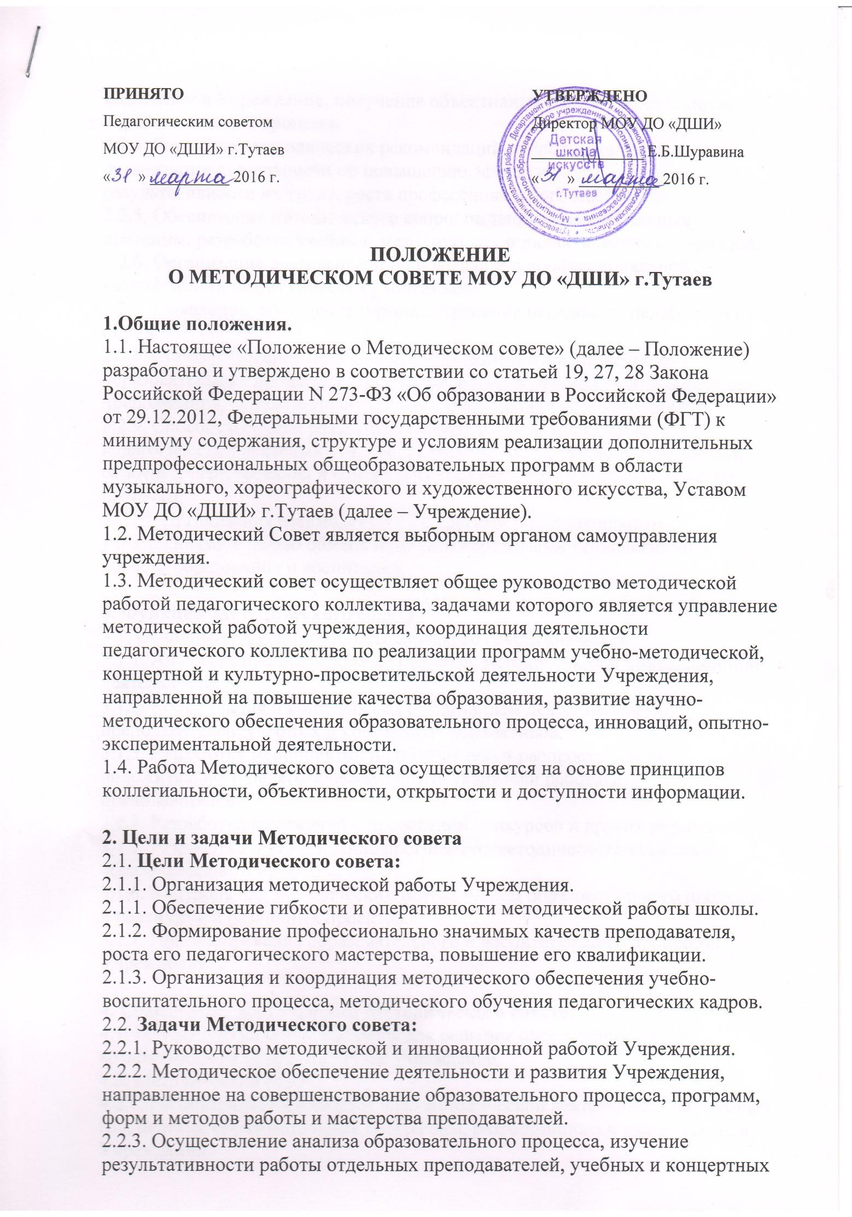

ПРИНЯТО | УТВЕРЖДЕНО
Педагогическим советом МОУ ДО «ДШИ» г.Тутаев  « » 2016 г. | Директор МОУ ДО «ДШИ»  Е.Б.Шуравина  « » 2016 г.

ПОЛОЖЕНИЕ
О МЕТОДИЧЕСКОМ СОВЕТЕ МОУ ДО «ДШИ» г.Тутаев

Общие положения.
  - Настоящее «Положение о Методическом совете» (далее – Положение) разработано и утверждено в соответствии со статьей 19, 27, 28 Закона
Российской Федерации N 273-ФЗ «Об образовании в Российской Федерации» от 29.12.2012, Федеральными государственными требованиями (ФГТ) к
минимуму содержания, структуре и условиям реализации дополнительных предпрофессиональных общеобразовательных программ в области
музыкального, хореографического и художественного искусства, Уставом МОУ ДО «ДШИ» г.Тутаев (далее – Учреждение).
  - Методический Совет является выборным органом самоуправления учреждения.
  - Методический совет осуществляет общее руководство методической работой педагогического коллектива, задачами которого является управление методической работой учреждения, координация деятельности
педагогического коллектива по реализации программ учебно-методической, концертной и культурно-просветительской деятельности Учреждения,
направленной на повышение качества образования, развитие научно-
методического обеспечения образовательного процесса, инноваций, опытно- экспериментальной деятельности.
  - Работа Методического совета осуществляется на основе принципов
коллегиальности, объективности, открытости и доступности информации.

Цели и задачи Методического совета
  - Цели Методического совета:
    - Организация методической работы Учреждения.
    - Обеспечение гибкости и оперативности методической работы школы.
    - Формирование профессионально значимых качеств преподавателя, роста его педагогического мастерства, повышение его квалификации.
    - Организация и координация методического обеспечения учебно- воспитательного процесса, методического обучения педагогических кадров.

Задачи Методического совета:
    - Руководство методической и инновационной работой Учреждения.
    - Методическое обеспечение деятельности и развития Учреждения,
направленное на совершенствование образовательного процесса, программ, форм и методов работы и мастерства преподавателей.
    - Осуществление анализа образовательного процесса, изучение
результативности работы отдельных преподавателей, учебных и концертных

коллективов Учреждения, получение объективных данных о результатах образовательного процесса.
    - Разработка методических рекомендаций преподавателям с целью организации деятельности по повышению эффективности и
результативности их труда, роста профессионального мастерства.
    - Обеспечение методического сопровождения образовательных
программ, разработка учебных, методических и дидактических материалов.
    - Организация деятельности по повышению профессиональной квалификации педагогических работников.
    - Выявление, обобщение и распространение передового педагогического опыта.
    - Способствование поиску и использованию в воспитательно-
образовательном процессе современных методик, форм, средств и методов преподавания, новых педагогических и образовательных технологий;
    - Способствование развитию личностно-ориентированной
педагогической деятельности, обеспечение условий для самообразования, самосовершенствования и самореализации участников образовательного процесса.
    - Организация взаимодействия с другими образовательными
учреждениями с целью обмена опытом и передовыми технологиями в области образования и воспитания.

Функции Методического совета
  - Основными функциями Методического совета являются:
    - Анализ результатов образовательной, методической и инновационной деятельности.
    - Координация и контроль над содержанием деятельности преподавателей, учебных и концертных коллективов.
    - Разработка мероприятий по обобщению и распространению положительного педагогического опыта творчески работающих преподавателей.
    - Разработка положений о проведении конкурсов и других мероприятий.
    - Разработка и утверждение программно-методического комплекса образовательного процесса.
    - Контроль над методическим обеспечением образовательного процесса и реализацией различных проектов.
    - Прогнозирование образовательного и воспитательного процессов Учреждения.

Содержание деятельности Методического совета.
  - Методический совет создаётся для решения определённых задач, возложенных на образовательное учреждение.
  - Методический совет:
    - Рассматривает и одобряет план методической деятельности на учебный год, целевые образовательные программы, разработанные и реализуемые в Учреждении.

    - Определяет приоритетные направления и формы методической и инновационной деятельности.
    - Проводит экспертизу и представляет на педагогический совет учебные план, образовательные программы, образовательные проекты, дидактические и методические разработки преподавателей.
    - Проводит работу по обобщению и распространению инновационных образовательных технологий.
4.2.5 .Анализирует методическую и инновационную деятельность Учреждения.

Организация деятельности Методического совета.
  - Методический состоит из числа руководства Учреждения и ведущих преподавателей. Членами Методического совета являются заместители директора по учебно-воспитательной работе, методисты, заведующие
отделениями (секциями), преподаватели первой и высшей квалификационной категории различной специализации.
  - В состав Методического совета могут включаться руководители творческих коллективов Учреждения.
  - Состав Методического совета утверждается приказом директора Учреждения.
  - Председателем Методического совета является заместитель директора Учреждения по учебно-методической работе. Председатель Методического совета назначается на данную должность приказом директора. Срок его полномочий определяется в приказе. В своей деятельности председатель Методического совета подчиняется директору школы, руководствуясь
решениями Педагогического совета школы.
  - Делопроизводство ведет секретарь, который назначается председателем Методического совета. Срок работы секретаря не менее одного года.
  - Периодичность плановых заседаний – не реже 1 раза в учебное полугодие. Секретарь обязан извещать членов Совета о времени и месте проведения заседаний.
  - Ход заседаний Методического совета оформляется протоколом.
  - По каждому из обсуждаемых на заседании вопросов принимаются решения, которые заносятся в протокол.
  - Решения принимаются прямым открытым голосованием.
  - Решение считается принятым, если за него проголосовало более половины присутствующих на заседании членов. При равенстве голосов председатель Методического совета имеет право решающего голоса.
  - Решения, принятые Методическим советом, подписываются председателем и секретарем.
  - Заседание Методического совета считается состоявшимся, если на нем присутствует большинство членов совета.
  - При рассмотрении вопросов, затрагивающих другие направления образовательной деятельности, на заседания Методического совета приглашаются соответствующие должностные лица.

  - Работа Методического совета осуществляется на основе годового плана, который принимается на Педагогическом совете и утверждается приказом директора.
  - О решениях, принятых Методическим советом, информируются все участники образовательного процесса Учреждения в части, их касающейся.
  - Решения Методического совета, принятые в пределах его полномочий, являются обязательными для всех участников образовательного процесса.

Права и обязанности Методического совета.
  - Методический совет имеет право:
    - Рекомендовать педагогическим работникам повышение квалификационной категории.
    - Выдвигать предложения по совершенствованию образовательного процесса в Учреждении.
    - Рекомендовать к публикации материалы передового педагогического опыта.
    - Ходатайствовать о поощрении педагогических сотрудников Учреждения за плодотворную профессиональную деятельность в области методической работы.
    - Предлагать кандидатуры на соискание почетных наград и званий.
    - Предлагать кандидатуры преподавателей для участия в конкурсах профессионального мастерства.
    - Предлагать кандидатуры преподавателей для проведения открытых уроков.

Методический совет обязан:
    - Способствовать повышению качества образовательных услуг, оказываемых Учреждением.

    - Спобоствовать постоянной, активной и плодотворной методической работе Учреждения.
    - Оказывать методическую помощь начинающим преподавателям и молодым специалистам.
    - В своей работе руководствоваться настоящим Положением.

Обязанности и права членов Методического совета
  - Члены Методического совета обязаны:
    - Активно участвовать в работе Методического совета.
    - Присутствовать на заседаниях Методического совета.
    - Повышать профессиональную квалификацию.

Члены Методического совета имеют право:
    - Открыто высказывать свое мнение по обсуждаемому вопросу.
    - Голосовать при принятии решения.
    - В первоочередном порядке получать информацию по обсуждаемым проблемам.
    - Вносить предложения по организации работы Методического совета.
    - Участвовать в формировании повестки дня заседаний Методического совета.

Документация и отчетность.
  - Контроль над деятельностью Методического совета осуществляет директор Учреждения.
  - Работу Методического совета обеспечивают следующие документы:
- Положение о Методическом совете.
- Приказ об организации деятельности Методического совета.
- Протоколы заседаний.
- План работы Методического совета.
- Отчет о работе Методического совета за год.

